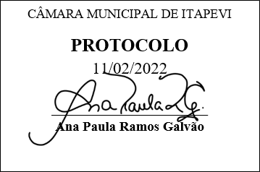
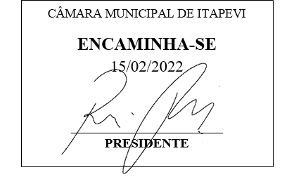
INDICAÇÃO nº 885/2022

Súmula: Indico ao Poder Executivo Municipal na pessoa do Excelentíssimo Senhor Prefeito Igor Soares Ebert, junto a Secretaria Municipal de Esportes e Lazer, Sr. Cláudio Dutra Barros, para que seja feito a revitalização da área de lazer localizada na rua Luiz Belli, em frente à escola Ignês Amélia Oliveira Machado.

INDICO à Mesa, na forma regimental vigente, que seja oficiado ao Excelentíssimo Igor Soares Prefeito Municipal, junto a Secretaria Municipal de Esportes e Lazer, Senhor Cláudio Dutra Barros, para que seja feito a revitalização da área de lazer localizada na rua Luiz Belli, em frente à escola Ignês Amélia Oliveira Machado.

JUSTIFICATIVA

Senhor Presidente,
Senhores Vereadores,
Senhoras Vereadoras,

O local indicado para revitalização é muito utilizado para uso de munícipes que residem próximos à área, que procuraram por esse vereador para solicitar uma ajuda, para que fosse feito a solicitação à secretaria responsável, para que todos possa continuar usufruindo do espaço com toda segurança que podemos oferecer.
Sala das Sessões Bemvindo Moreira Nery, 07 de fevereiro de 2022.

Mauricio Alonso Murakami
(Mauricio Japa)
Vereador

